BEZPIECZNE WAKACJE!

WAKACJE W GÓRACH
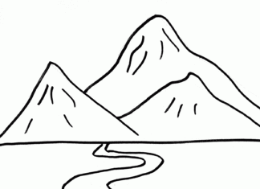
- Zawsze chodź wyznaczonym szlakiem;
- Nie oddalaj się od opiekunów;
- Nie wychodź podczas burzy;
- Nie hałasuj, nie śmieć i nie rozpalaj ognisk;
- Nie zrywaj owoców, grzybów i innych roślin leśnych, których nie znasz;

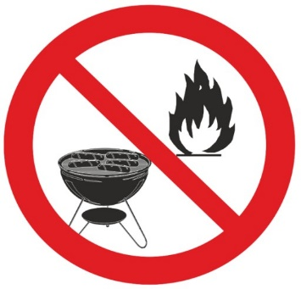

WAKACJE NAD WODĄ
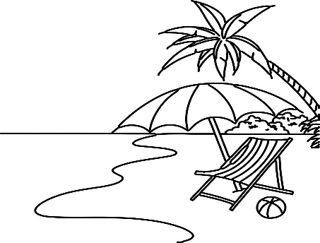
- Kąp się tylko w wyznaczonych do tego miejscach;
- Słuchaj poleceń ratowników;
- Jeśli widzisz znak zakazu kąpieli: Nie wchodź do wody;

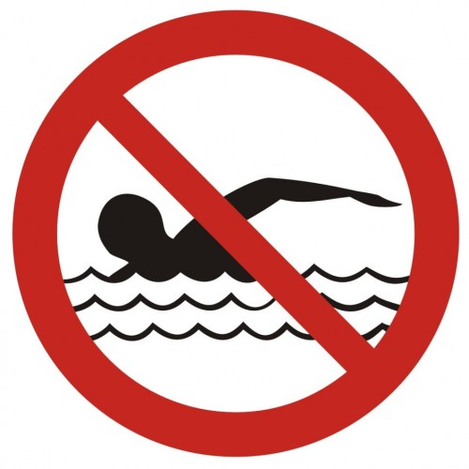
WAKACJE NA SŁOŃCU
- Pamiętaj o nakryciu głowy i kremach z filtrem;
- Pij dużo wody;
- Nie przebywaj długo na słońcu;

WAKACJE W DOMU
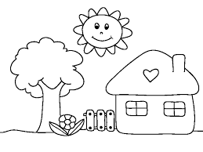
- Kiedy zostajesz sam w domu: Nie otwieraj drzwi nieznajomym;
- Baw się i spędzaj czas w bezpiecznych miejscach: na placu zabaw lub boiskach;
- Nie graj w piłkę przy jezdni;
- Przez ulicę przechodź zawsze w wyznaczonym miejscu;
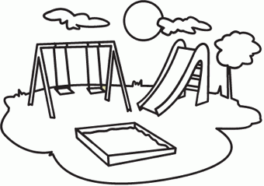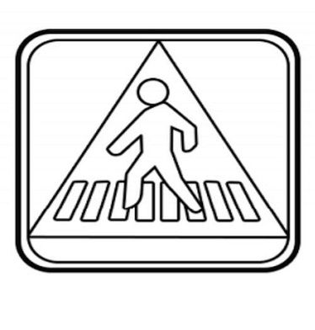

UDANYCH I BEZPIECZNYCH WAKACJI !!!

